NÖROEVRİM ALGORİTMASIYLA OYUN OYNAYABİLEN YAPAY ZEKA GELİŞTİRME

BİTİRME PROJESİ 2

Furkan Kaya

191216002

## 

## DANIŞMAN Öğr. Gör. Ezgi Özer

## ÖZET

Bu raporda, çalışmada kullanılan iş akış şeması gösterilip projede bulunulan konum belirtilmiştir. Projede kullanılması planlanan yöntemler, bu yöntemlerin sözde kodu ve matematiksel formülleri yer almaktadır.

# Proje İş Akış Şeması:

Proje boyunca aşağıdaki akış diyagramı ile hareket edilmiştir. Gerçekleştirilen adımlar tik atılarak belirtilmiştir. Geliştirme süreci projenin github reposu üzerinden takip edilebilir.

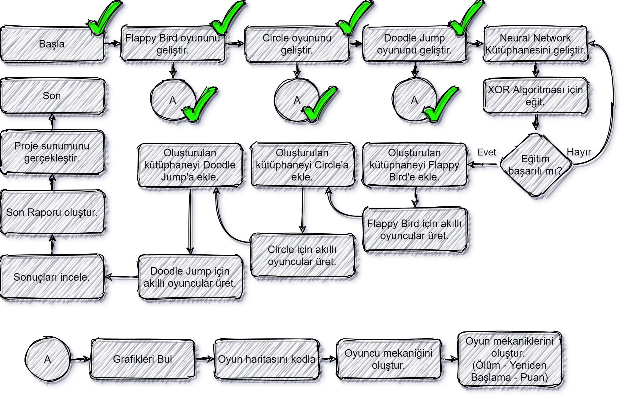

# Yöntemler:

Bu bölümde çalışmada kullanılacak ve literatürde hali hazırda bulunan algoritmalar listelenmiş ve anlatılmıştır.

## Neural Networks:

### Mantığı:

Literatürde birçok makine öğrenmesi metodu mevcuttur. Nöral Ağlar da bunlardan biridir. İnsan beynindeki nöron-sinaps ilişkisinden esinlenilerek tasarlanmış ve çalıştırılmıştır. Genel olarak 3 bölümden oluşmaktadır. Bunlar; Girdi Katmanı - Gizli Katmanlar - Çıkış Katmanı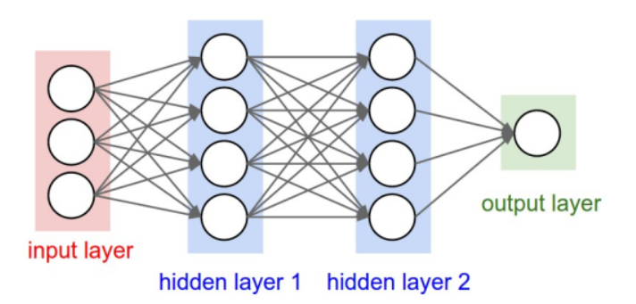

### Matematiksel Formülü ve Sözde Kodu:

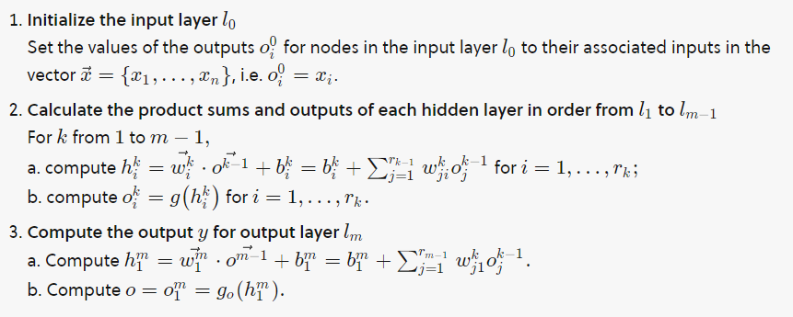

## Genetic algorithm:

### Mantığı:

Biyolojide bulunan doğal seçilim kavramı örnek alınarak geliştirilmiştir. Genellikle rastgele oluşturulan bir grup birey ortamda test edilerek ne kadar başarılı oldukları gözlemlenmektedir. Bunların içinden ortama en çok uyum sağlayan bireyler ile yeni bir grup oluşturulur ve ne kadar uyum sağladıkları tekrar gözlenir. İstenilen görevi yerine getiren bir birey elde edilene kadar bu döngü tekrar edilir.

### Sözde Kodu:

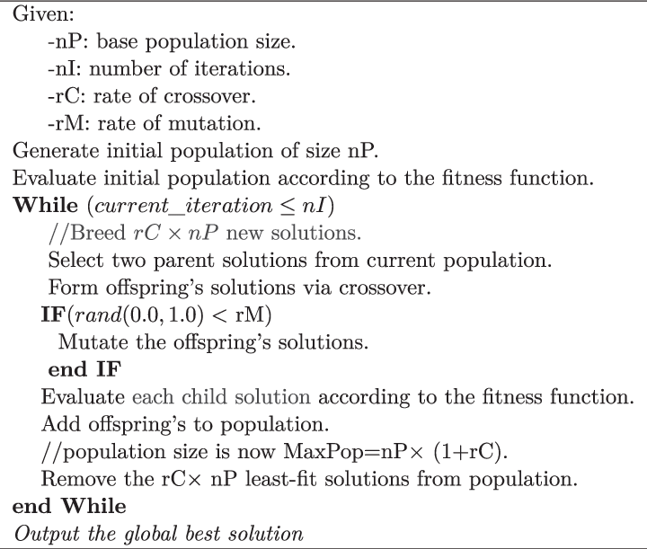

### Akış Şeması:

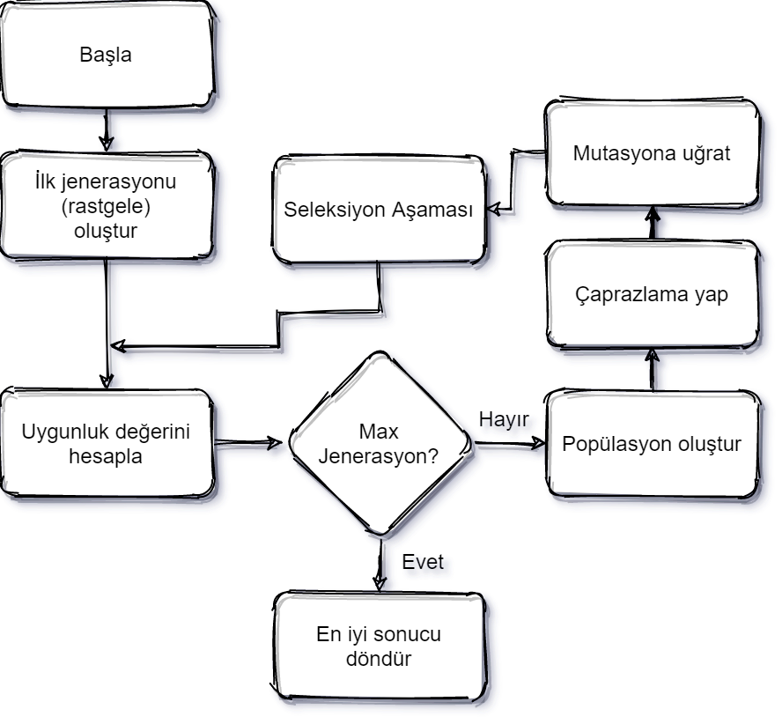

## NEAT Algorithm:

### Mantığı:

Bu algoritmayı kısaca özetlemek gerekirse; genetik algoritmasının nöral ağlar için özelleştirilmiş halidir. Sadece ağırlıkları optimize etmenin yanında topolojilerini ve nöron sayılarını da mutasyona uğratarak en optimize nöral ağı oluşturmak amaçlanmıştır.

### 

### Akış Şeması:

